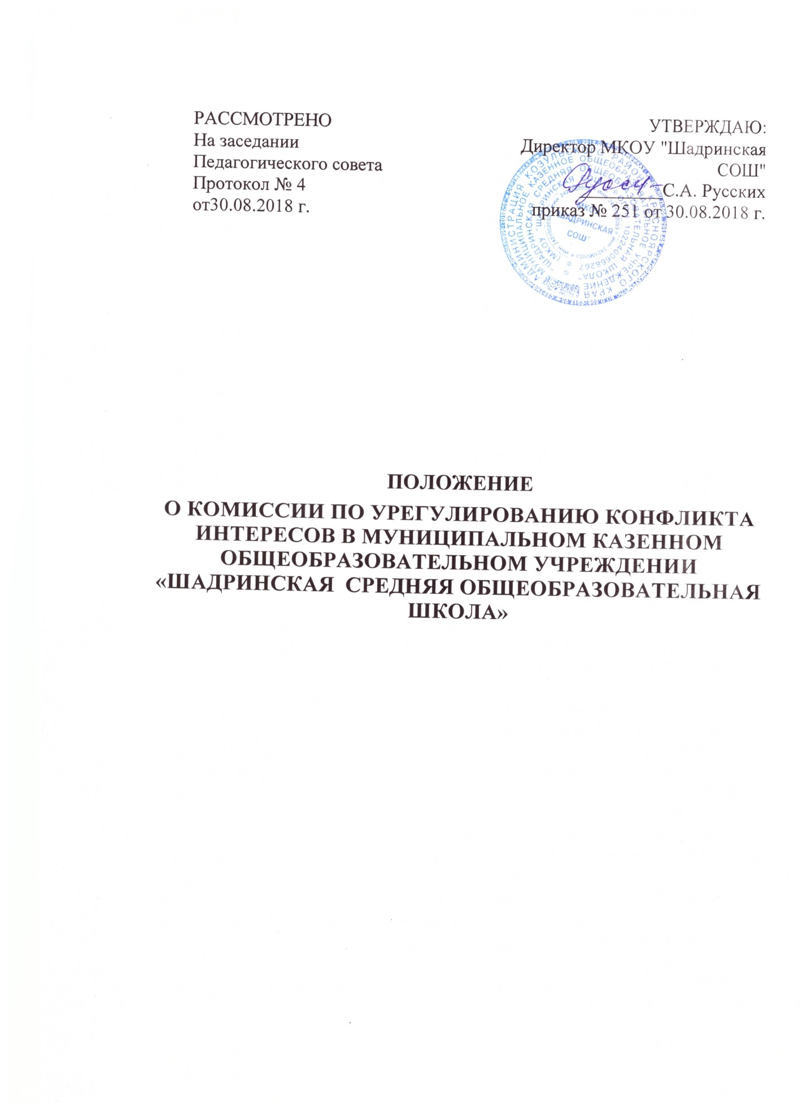

- ОБЩИЕ ПОЛОЖЕНИЯ.

  - Положение о комиссии по урегулированию конфликта интересов в муниципальном казенном общеобразовательном учреждении «Шадринская средняя общеобразовательная школа» (далее: Положение, комиссия, образовательное учреждение) регламентирует порядок выявления и урегулирования конфликта интересов в образовательном учреждении.
  - Задачами урегулирования конфликта интересов в образовательном учреждении является минимизация или устранение последствий личной заинтересованности работников образовательного учреждения, при осуществлении возложенных на них должностныхобязанностей.
  - Конфликтная комиссия - это внутренняя комиссия образовательного учреждения, устанавливающая порядок выявления и урегулирования конфликтов интересов, возникающих у работников образовательного учреждения в ходе выполнения ими трудовых обязанностей.

- ВИДЫ КОНФЛИКТОВ ИНТЕРЕСОВ

2.1. Основные понятия:
Конфликт интересов — это ситуация, при которой личная заинтересованность (прямая или косвенная) работника государственного учреждения влияет или может повлиять на надлежащее исполнение им должностных (служебных) обязанностей, и при которой возникает или может возникнуть противоречие между личной заинтересованностью работника и правами и законными интересами граждан, организаций, общества или государства, способное привести к причинению вреда правам и законным интересам граждан, организаций, общества или государства.
Личная заинтересованность — это возможность получения работником государственного учреждения при исполнении должностных (служебных) обязанностей доходов в виде денег, ценностей, иного имущества или услуг имущественного характера, иных имущественных прав для себя или для третьих лиц.
2.2. Конкретными ситуациями конфликта интересов, в которых педагогических работник может оказаться в процессе выполнения своих должностных обязанностей, наиболее вероятными являются следующие:
• учитель «обменивается» с коллегами слабоуспевающими обучающимися для репетиторства;
• учитель осуществляет репетиторство с учениками, которых обучает;
• учитель осуществляет репетиторство во время урока, внеклассного мероприятия и т.д.;
• учитель получает подарки и услуги;
• учитель собирает деньги на нужды класса;
• учитель участвует в жюри конкурсных мероприятий, олимпиад с участием своих обучающихся;
• учитель получает небезвыгодные предложения от родителей учеников, которых он обучает или у которых является классным руководителем;
• учитель небескорыстно использует возможности родителей обучающихся;
• другое.

3. ПОРЯДОК ФУНКЦИОНИРОВАНИЯ КОНФЛИКТНОЙ КОМИССИИ.

  - . В образовательном учреждении устанавливаются следующие виды раскрытия конфликта интересов:
    - раскрытие сведений о конфликте интересов при приеме на работу;
    - раскрытие сведений о конфликте интересов при назначении на новую должность;
    - разовое раскрытие сведений по мере возникновения ситуаций конфликта интересов;
    - раскрытие сведений о конфликте интересов (о возможном конфликте интересов) при обработке деклараций о конфликте интересов.
3.2. Раскрытие сведений о конфликте интересов осуществляется в письменном виде.
3.3. Регистрация поступившей информации (уведомления) по утвержденной форме (Приложение 1) о конфликте интересов осуществляется ответственным за профилактику коррупционных и иных правонарушений, назначенным приказом директора образовательного учреждения, в Журнале по установленной форме (Приложение 2), который прошит, пронумерован, подписан директором и заверен оттиском печати образовательного учреждения.
3.4. Информация о конфликте интересов регистрируется не позднее двух рабочих дней и направляется директором образовательного учреждения в конфликтную комиссию.
Состав комиссии утверждается приказом директора образовательного учреждения.
3.5. Поступившая информация в виде уведомлений и (или) заявлений о конфликте интересов тщательно проверяется конфликтной комиссией с целью оценки серьезности возникающих для образовательного учреждения рисков и выбора наиболее подходящей формы урегулирования конфликтаинтересов.
3.6.По результатам рассмотрения информации в виде уведомлений и (или)заявлений о конфликте интересов конфликтной комиссией принимается одно из следующих решений:
    - ситуация, сведения о которой были представлены работником, не является конфликтом интересов и, как следствие, не нуждается в специальных способах урегулирования;
    - конфликт интересов имеет место, и в этом случае конфликтная комиссия может использовать различные способы его разрешения, в том числе:
- рекомендовать директору образовательного учреждения ограничить доступ работника к конкретной информации, которая может затрагивать личные интересы работника;
- рекомендовать работнику добровольный отказ от участия в обсуждении и процессе принятия решений по вопросам, которые находятся или могут оказаться под влиянием конфликта интересов;
- рекомендовать директору образовательного учреждения пересмотреть и изменить должностные обязанности работника;
- рекомендовать работнику отказаться от своего личного интереса, порождающего конфликт с интересами образовательного учреждения;
-рекомендовать работнику уволиться из образовательного учреждения по собственной инициативе;
-рекомендовать директору образовательного учреждения уволить работника по инициативе работодателя за совершение дисциплинарного проступка, то есть за неисполнение или ненадлежащее исполнение работником по его вине возложенных на него трудовыхобязанностей;
-рекомендовать директору образовательного учреждения исключить обучение педагогическим работником отдельных учащихся образовательного учреждения.
3.7.В случае установления конфликта интересов работника, являющегося членом конфликтной комиссии, последний не участвует в рассмотрении информации о конфликте интересов.

4.ОБЯЗАННОСТИ РАБОТНИКОВ В СВЯЗИ С РАСКРЫТИЕМ И УРЕГУЛИРОВАНИЕМ КОНФЛИКТА ИНТЕРЕСОВ В ОБРАЗОВАТЕЛЬНОМ УЧРЕЖДЕНИИ.

4.1. В связи с раскрытием и урегулированием конфликта интересов работники школы обязаны:
• при принятии решений по вопросам при выполнении своих трудовых обязанностей руководствоваться интересами образовательного учреждения без учета своих личных интересов, интересов своих родственников и иных близких лиц;
• нести личную ответственность за своевременное выявление конфликта своих частных интересов с интересами образовательного учреждения, своевременное выявление конфликта интересов, а также за активное участие в урегулировании реального или потенциального конфликта интересов;
• гарантировать, что их частные интересы, семейные связи, дружеские или другие отношения, персональные симпатии и антипатии не будут влиять на принятие решения;
• раскрывать возникший (реальный) или потенциальный конфликт интересов;
• содействовать урегулированию возникшего конфликта интересов.

5.ЛИЦА, ОТВЕТСТВЕННЫЕ ЗА ПРИЕМ СВЕДЕНИЙ О ВОЗНИКШЕМ КОНФЛИКТЕ ИНТЕРЕСОВ И РАССМОТРЕНИЕ ЭТИХ СВЕДЕНИЙ.

5.1. Лицом, ответственным за прием информации в виде уведомлений и (или) заявлений о конфликте интересов, является ответственный за профилактику коррупционных и иных правонарушений в образовательном учреждении.
5.2. За рассмотрение поступивших сведений о конфликте интересов отвечает конфликтная комиссия в лице ее председателя (лица, исполняющего обязанности председателя конфликтной комиссии).
5.3. Конфликтная комиссия берет на себя обязательство конфиденциального рассмотрения представленных·сведений и урегулирования интересов.

6.ОТВЕТСТВЕННОСТЬ ЗА НЕСОБЛЮДЕНИЕ ПОЛОЖЕНИЯ.

6.1. За несоблюдение настоящего Положения работники образовательного учреждения могут быть привлечены к дисциплинарной ответственности в соответствии с трудовым законодательством Российской Федерации.

Приложение 1

В комиссию по урегулированию конфликта интересов
от____________________________________________
проживающего по адресу________________________
______________________________________________
Телефон_______________________________________

ЗАЯВЛЕНИЕ

Приложение 2

Журнал
регистрации информации (уведомления) о конфликте интересов в МКОУ «Шадринская СОШ»

№  п/ п | Дата  регистрации | Сведения о работнике, подавшем уведомление |  |  | ФИО лица, принявшегоуведомление | примечание
 |  | ФИО | ДОЛЖНОСТЬ | телефон
 |  | '
 |  |  | .

Приложение 3

КНИГА ПРОТОКОЛОВ ЗАСЕДАНИЙ

Протокол№_
Дата«_» 20 r.
Всего членов Комиссии Присутствовали:

Председатель _
Секретарь _
Повесткадня
1.
2.
По первому вопросу слушали

Решили:

Результаты голосования:
Председатель:
Секретарь:
Члены Комиссии:

